Колесная база автомобиля ГАЗ 69 - 2300 мм, калесная база УАЗ 469 - 2380 мм, то есть база УАЗа больше на 80 мм, следовательно кузов ГАЗ 69 поставленный на эту раму не совпадет в нашем случае прежде всего по колесным проемам. Принимаем решение изменить конструкцию рамы с целью получения на ней колесной базы 2300 мм. Упругий элемент подвески - рессоры решено было ставить от "Газ 69", как более мягкие. В то же время изменение узлов крепления рессор к раме, сделать так, чтобы можно без проблем поставить и рессоры от "Уаз 469". Длина передних рессор; Газ 69 - 1000 мм, Уаз 469 - 1100 мм, длина задних рессор;
Газ 69 - 1200 мм, Уаз 469 - 1250 мм. В связи с этим в конструкции крепления рессор к раме произведены следующие изменения:
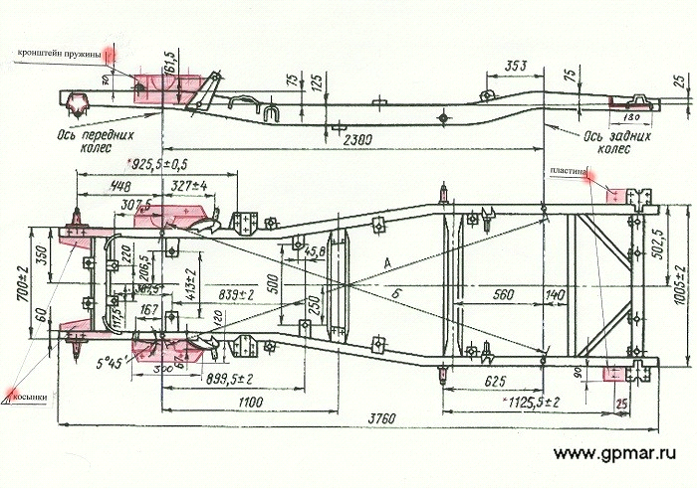
Рама УАЗ для ГАЗ 69 "Барс" с изменениями.
- Передний кронштейн крепления передней рессоры был смещен назад на 100 мм, пересверлены отверстия, кронштейн закреплен на болты. Крепление заднего конца передней рессоры не изменен, таким образом ось переднего моста сместилась на 50 мм, назад.
- Площадка под крепление заднего кронштейна задней рессоры, усилена и увеличена вперед на 50 мм, со смещением отверстий крепления кронштейна также на 50 мм, вперед. Кронштейн крепления рессор, взят от "Уаз 469", завтулен под применение "Волговской" рессорной втулки. Передний узел крепления задней рессоры не изменен, таким образом ось заднего моста сместилась на 25 мм, вперед, получен практически нужный результат - база 2305 мм, для нашего случая вполне достаточно, так как наш кузов получил удлиннение по базе 5 мм. (На схеме все изменения отмечены красным).
.
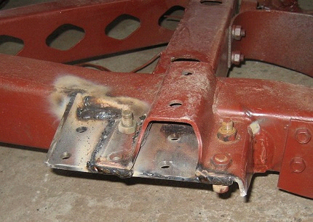
Удлинненная плошадка крепления кронштейна задней рессоры после сварки.
Кроме вышеизложенных изменений в конструкции рамы связанных с узлами крепления рессор, произвели усиление ее передней части в районе первой поперечины, с целью дальнейшей установки мощной лебедки. Усиление произведено путем установки дополнительных двух косынок по плоскости верха лонжерона и первой поперечины, а так же наложением дополнительных металлических полос на верхнюю полку передней части лонжерона. Косынки и полосы изготовлены из стали толщиной 4 мм, приваренных электросваркой. В ходе первых испытаний и дальнейшая эксплуатация внедорожника, показала на правильность этого решения, позволившее значительно увеличить стойкость рамы к диагональной деформации при использовании лебедки в сложных условиях.
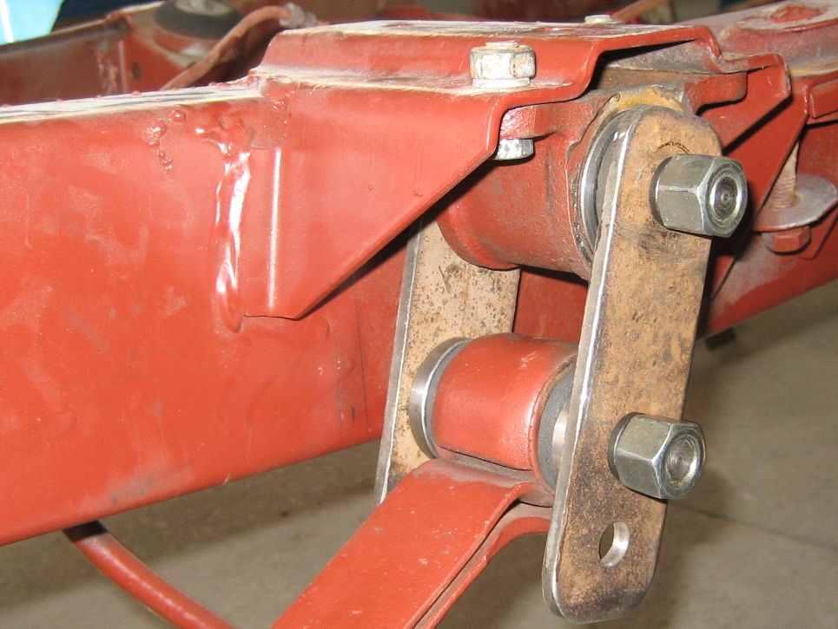
Кронштейн крепления передней рессоры.

